第4课《选举产生班委会》教案设计
第二课时 班委选举有程序

课题 | 选举产生班委会  第二课时 | 单元 | 第二单元 | 学科 | 道德与法治 | 年级 | 五年级
核心  素养  目标 | 政治认同：知道班委会应通过选举产生，了解民主选举的一般程序，培养学生民主程序意识，积极参与班级建设。  道德修养：了解班委的选举程序，承担班级建设的责任；培养学生的民主程序意识，学会积极参与班级建设。  法治观念：分析本班班委选举流程，懂得民主选举权利的珍资及意义。  健全人格：分析班委会产生方式，懂得班委会选举有程序。  责任意识：结合生活实际和小组探究，讨论，了解民主选举的一般程序，培养学生民主程序意识，懂得班级建设人人有责，并能积极参与。
重点 | 了解民主选举的一般程序，知晓每个环节的设置原因。
难点 | 分析本班班委选举流程，懂得民主选举权利的珍贵及意义。

【教学环节】
- 课前导入
- 观看视频：班委竞选
- 思考问题：
- 你觉得小丸子对小杉太的叮嘱是对的吗？怎样才能做好班干的工作？
- 班干的职位有帅不帅之分吗？倒垃圾委员没人愿意做吗？那怎么办？
- 你也有想要竞选的职位吗？怎样才能顺利竞选上呢？

- 情景分析
第一幕：竞争激烈
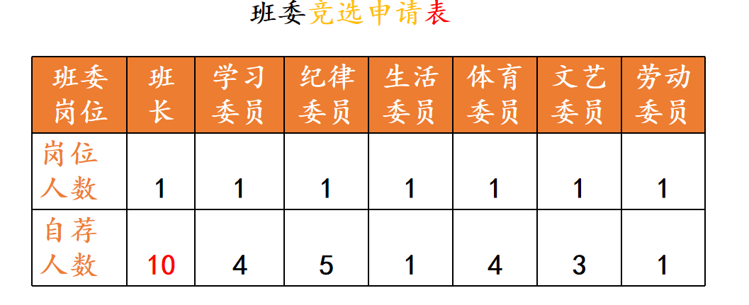
阿伟：马上换届选举了，你看下班级这次班委竞选申报表，竞争火爆啊！
小明：确实火爆，尤其是班长岗位，竞争太激烈了吧。
思考：结合本班实际，如果在多人自我推荐的情况下，你建议通过什么方式产生班长？
回答：民主方式，投票选举
第二幕:门可罗雀
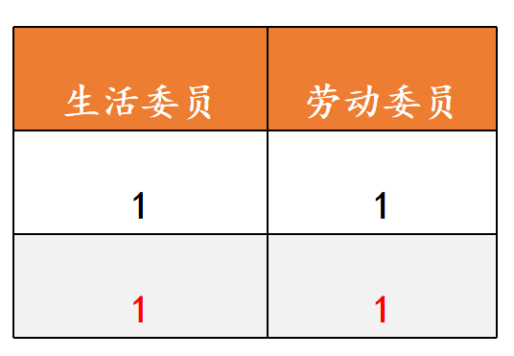
小明：这时，小明发现一个问题，生活委员和劳动委员只有一位候选人，这样可能无法产生竞争。
请你帮小明支个招，帮助他们班级顺利选出班委。
班主任或学生推荐候选人与民主投票结合
第三幕:陷入回忆
这是班级第四次班委换届选举了，我还记得一年级时班委都是班主任直接指定的……
一年级时候年龄小，无法很好的了解其他同学的特点以及班委的职责，因此需要班主任协助。
第四幕 头脑风暴
说出你知道的其他选举方式，也可以“自创”哦！
班委会一般由民主选举产生，班级民主选举的方式多种多样，可根据不同情况选择适合的选举方式。

- 新知讲解
活动一 了解民主选举
- 活动园： 五（1）班同学在调查中发现，不同学校、不同班级的班委产生方式并不一样。请你参与他们的调查吧！
- 你们班的班委是怎样产生的？请在符合你们班情况的选项后画√
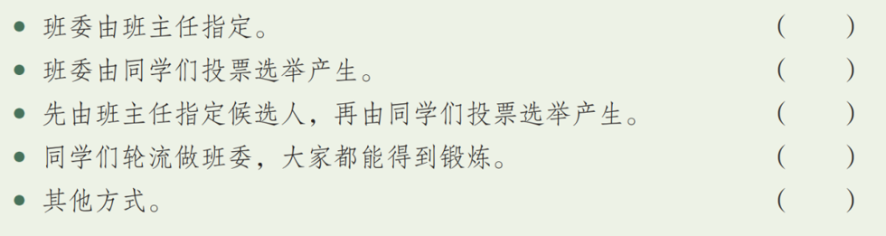
- 针对调查结果同学们表达了不同观点。
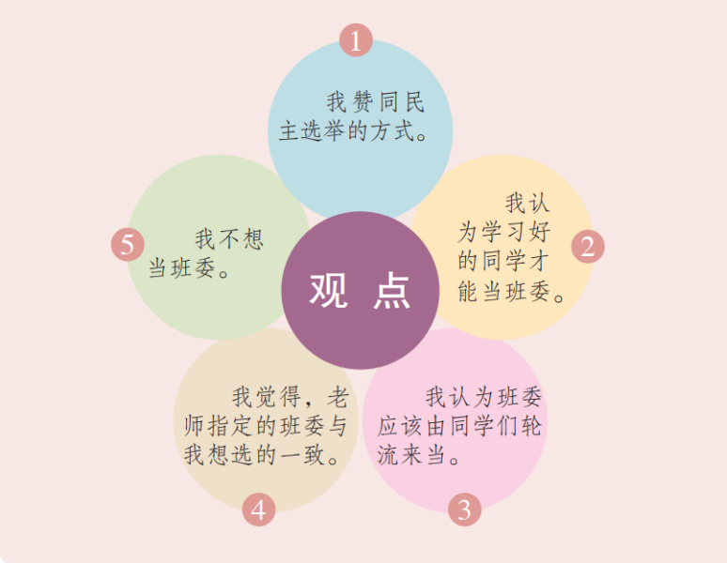
- 你赞成哪种观点？说说自己的理由。
- 小结：无论采用什么样的选举方法，都要尊重同学们的选择，遵循一定的程序，保障大家的权利。
活动二 班级民主选举的程序
- 师：无论采用什么样的选举方法，都要尊重同学们的选择，遵循一定的程序，保障大家的权利。那么选举产生班委会要遵循什么样的程序呢？
出示教材第30 、31页的选举产生班委的5大步骤
生：班级选举产生班委会要遵循五大步骤：发布竞选公告——自愿报名参加——竞选人演讲与答辩——无记名投票——公开唱票，公示结果。
- 师：同学们，大家认真思考一下每个选举环节设置的原因。为什么要发布竞选公告呢？为什么要在公告里设置参选条件呢？
生1：因为班委竞选是一件班级大事，需要有一系列的流程，每个环节都不可或缺。之所以要发布竞选公告，是因为在竞选前要广而告之，让全班每个同学都知道竞选一事，如果有意参加竞选，可以提前做好准备。
生2：因为设置好参选条件是针对每个岗位的需要，这样同学们参加竞选就更有针对性了。
- 师：有同学就会有困惑，说自己的学习成绩不好，能报名参加班委竞选吗？还有同学刚转学过来的，也担心自己没有资格参加班委竞选。对于这些问题，你们有什么好建议呢？
生1：班委竞选是自愿报名参加的，为班级服务的工作并不一定都是学习成绩好的同学才能胜任，这位同学可以对照竞选条件来选择适合自己的岗位来参加竞选。
生2：刚转来的同学也可以自愿参加竞选，只要有能力而且真心为班集体服务，大家一定会投他一票的。
- 师：同学们对竞选还有什么困惑吗？
生1：老师，怎样才能做好竞选演讲呢？
师：同学们有什么好主意可以帮他吗？
生1：在竞选前，要了解同学们所关心的问题，阐述自己解决这些问题的办法，竞选演讲一定会赢得掌声。
生2：在演讲中，最重要的是自信！
生3：我们可以在演讲前多练习，让自己演讲时更加大方自信。
生4：在演讲中多说自己竞选的优势，让大家信服。
- 师：感谢这些同学的好主意！那班主任作为班级的一分子，是否有权参与班委的选举？
生：班主任也是班级一分子，当然有权参与。
- 同学们的问题涉及到了民主选举的各个环节。这些环节是否需要按照一定的程序进行呢？
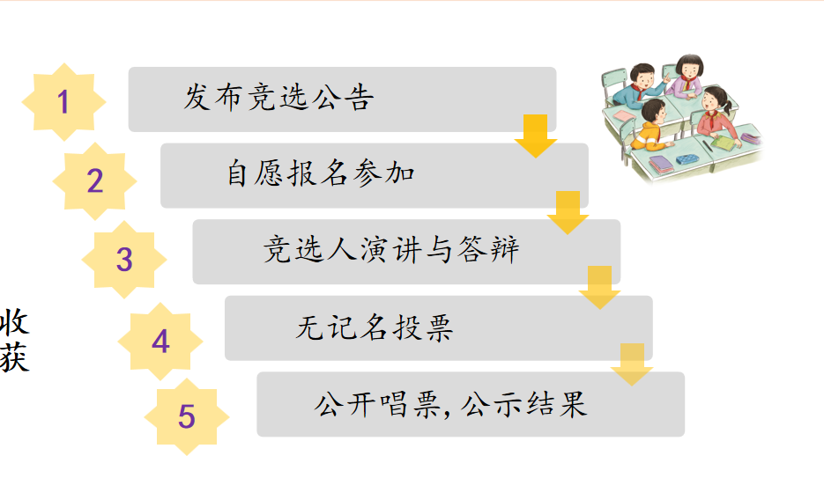
- 班委会民主选举尊重同学的意志，按照规定的程序进行。同学们必须遵守选举纪律，做到公开、公平、公正选出班委会成员。
- 提问：如果班级依照上述程序开展次民主选举活动，你最关注的环节是什么？你是否对选举的某个环节有所担忧？
- 讨论：对于大家提出的问题和担忧，你觉得我们作为班级成员应该怎么做？
在竞选班委的时候，作为班级成员的我们，都应该踊跃参与，珍惜机会，积极为班级贡献自己的力量。班委会选举时，每个同学都要珍惜自己的选举权利，认真投出一票，选出愿意为班级服务的同学。
- 情景小探究：军军因为违反班级纪律被纪律委员登记和处罚，但是军军却不服从纪律委员的处罚，他认为纪律委员不是他投票选出来的，他可不会听他的……
讨论：如果班委选举结果与你的预期不同，你会怎么办？
- 班委是经过全班同学慎重考虑、公正投票选举出来的，遵循了少数服从多数的民主原则。无论最后当选的是不是自己心目中的那位候选人，我们都要尊重竞选的结果，遵守班级的规定，服从班委的管理。

